

**HƯỚNG DẪN GỬI XE VÀ ĐĂNG KÍ VÉ THÁNG**

1. **Chỉ dẫn gửi xe**

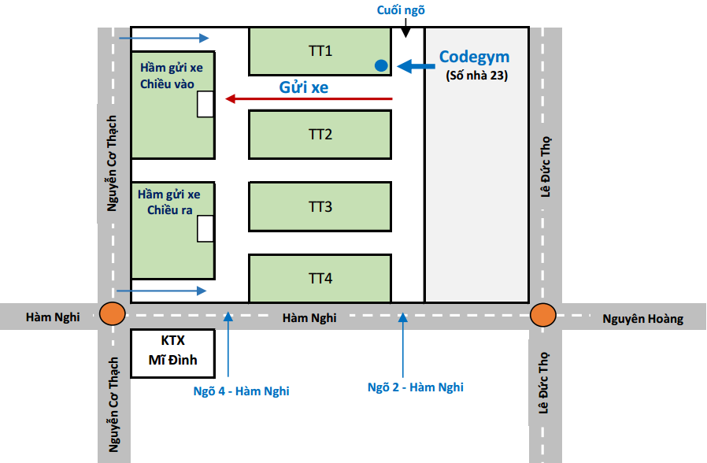

1. **Đăng kí vé tháng**

Học viên có nhu cầu làm vé gửi xe theo tháng mang theo:

1. **CMT**
2. **Đăng kí xe máy**

mang đến gặp **chị Quyên**(0909.315.962) để được hỗ trợ.

**Lưu ý:** Trường hợp nếu đăng kí xe máy không chính chủ thì sẽ kí thêm Cam kết sở hữu xe

**PHÒNG ĐÀO TẠO**